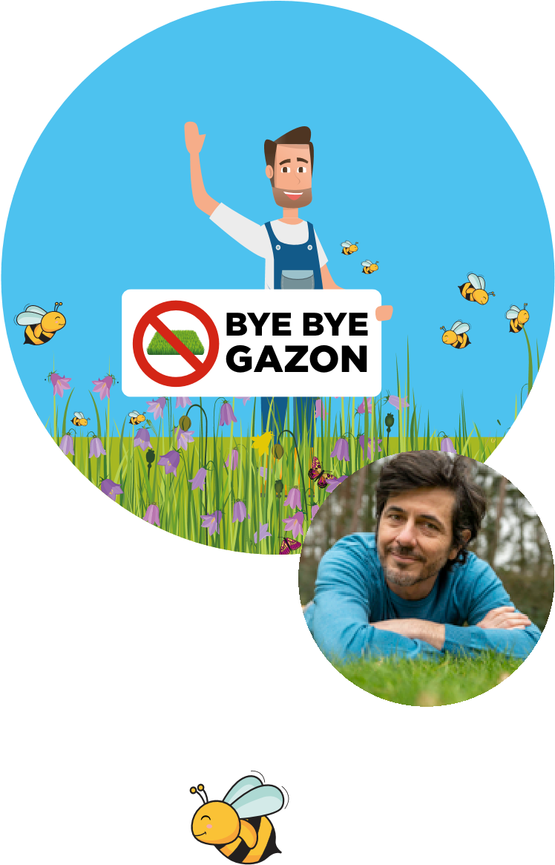

**Je berm opfleuren?**

Neem hier je gratis bermbordjes!

Wist je dat je niet alleen je tuin maar ook de berm voor je deur deels natuurlijker kan maken? Deze berm is openbaar terrein – de gemeente staat in voor het onderhoud –, maar het staat je natuurlijk vrij om jouw stukje berm een fleurige natuurboost te geven.

**Ook jij kan meehelpen aan een berm vol biodiversiteit!**

* Plaats je bermbordjes 70 cm boven de grond
* Maai één netheidsstrook naast de rijbaan en laat de rest van het gras groeien. Het zal niet lang duren voor de eerste wilde bloemen komen piepen.
* Maai je berm dit seizoen slechts 1, 2 of 3 keer en voer je maaisel weg (check ons maaischema voor de juiste timing)
* Stapje verder? Stop in het najaar biologische bloembollen in de grond en laat de bezige bijtjes al vroeg in het voorjaar genieten van een heerlijk stuifmeelbuffet!

Laat iedereen weten dat jij een trotse bermbooster bent met onze toffe bermbordjes. Zo weten de mensen van de bermbeheerdienst dat ze jouw stukje niet hoeven te maaien, en wie weet inspireer je er ook andere inwoners mee!

Neem hier **2 gratis bermbordjes** mee, voor elke zijde van de berm één.  
Registreer jouw m2 bijenbuffet zeker op **www.byebyegazon.be** zodat we straks met trots kunnen zeggen hoeveel m2 we in onze gemeente hebben teruggegeven aan de wilde natuur. Bovendien maak je zo kans op een leuke prijs!

**WIN – WIN – WIN**   
Registreer je op de website [www.byebyegazon.be](http://www.byebyegazon.be) en maak kans op een cadeaupakket: een verse pot honing van onze lokale imkers, een insectenhotel en een bezoek aan een echte imker!

**Kom vandaag in actie, zo dekken we samen een gigantisch bijenbuffet!**